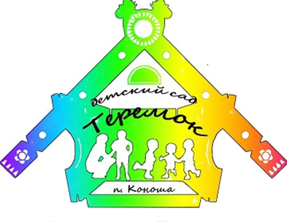
Периодическое издание МБДОУ детский сад «Теремок»
п. Коноша

Вести Теремка
Выпуск № 1
сентябрь 2021

тема номера:
«27 сентября – День дошкольного работника».
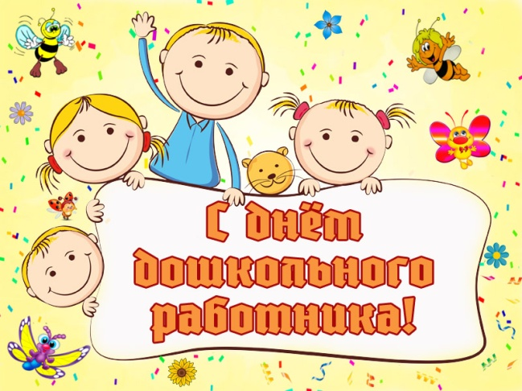
Читайте в номере:
- Один день из жизни группы
- Говорят дети
- Игротека
- Здоровей-ка
- Музыкальная шкатулка
- Методическая копилка
- Наши достижения
- Физкультура и спорт
- Учителя – логопеды – говорят
- Воспитание и обучение
- Жизнь – как кино
День сегодня необычный —
День работников садов.
Всех коллег мы поздравляем.
Труд ваш - главный из трудов.
Вам здоровья пожелаем,
Мира, радости, любви
И цветов самых прекрасных,
Чтобы круглый год цвели.
А еще активной жизни,
Творчества и доброты,
Чтобы работалось отлично,
Чтобы сбывались все мечты!

- Поздравляем


